San Salvador diciembre de 2020

OFICINA DE ACCESO A LA INFORMACIÓN Y RESPUESTA OIR

PÚBLICO EN GENERAL
PRESENTE.

En vista que la Autoridad Marítima Portuaria, a la fecha no tiene a su cargo ningún Programa de Subsidios ni de Incentivos Fiscales a que se refiere el Artículo 10 numeral 16 de la Ley de Acceso a la Información Pública; no hay información que publicar, por lo tanto, se declara inexistente.

Sin otro particular,

Atte.

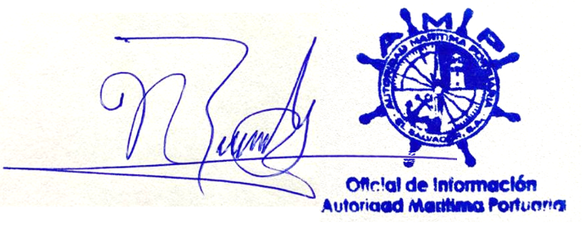

José Nohé Reyes Granados
Oficial de Información

